**UBND HUYỆN CỦ CHI**

**TRƯỜNG TH NGUYỄN VĂN LỊCH**

**THIẾT KẾ BÀI DẠY**

**MÔN GIÁO DỤC THỂ CHẤT – LỚP 5**

**GIÁO VIÊN THIẾT KẾ: NGUYỄN VĂN RINH**

**Môn: Thể dục. Lớp : 5**

**Bài : 31 *Bài thể dục phát triển chung**

**\*Trò chơi : Lò cò tiếp sức**

**I/ MỤC TIÊU: *Giúp học sinh* :**

-Ôn bài thể dục phát triển chung.Yêu cầu thuộc bài và hoàn thiện bài thể dục

-Chơi trò chơi Lò cò tiếp sức.Yêu cầu tham gia vào trò chơi chủ động,nhiệt tình.

-Tạo thái độ học sinh yêu thích học môn học TDTT.

**NỘI DUNG**

**1 .PHẦN MỞ ĐẦU:**

-Khởi động.

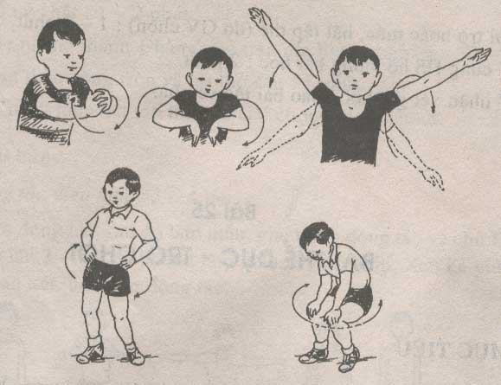

-Chạy nhẹ 1 vòng sân tập.

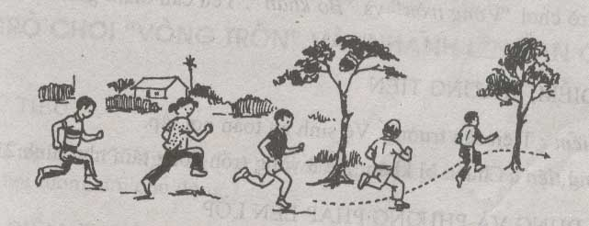

Trò chơi : Diệt các con vật có hại.

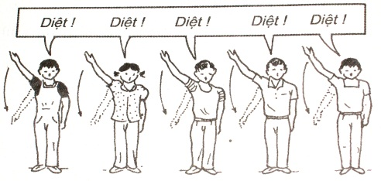

**II/ CƠ BẢN:**

HĐ1 :ÔN Bài thể dục phát triển chung.(8ĐT)

-.ÔN động tác vươn thở:(ĐT1)

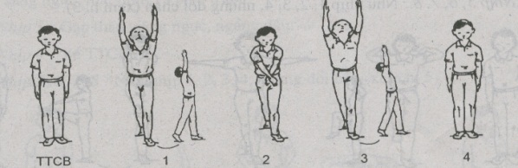

Hướng dẫn và tổ chức HS luyện tập

- ÔN động tác tay:( ĐT2)

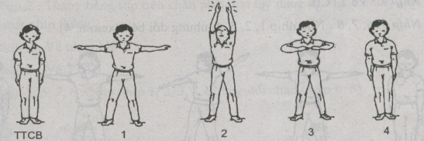

Hướng dẫn và tổ chức HS luyện tâp

- ÔN -Động tác chân (ĐT3)

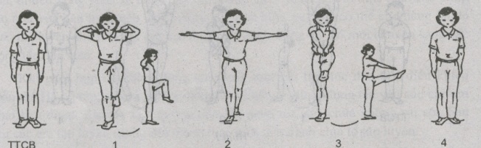

- ÔN : - Động tác vặn mình (ĐT4)

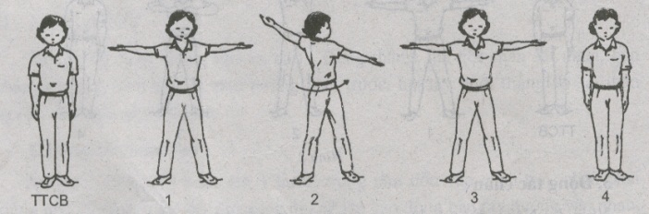

-ÔN : - Động tác toàn thân (ĐT5)

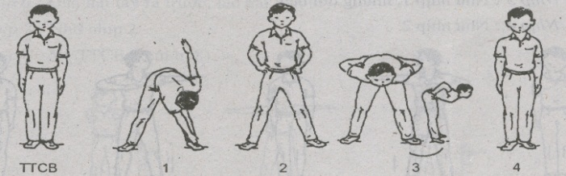

-ÔN: - Động tác thăng bằng (ĐT6)

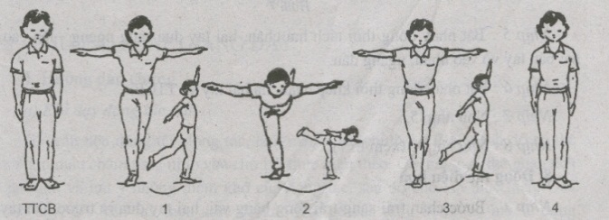

-ÔN:.- Động tác nhảy (ĐT7)

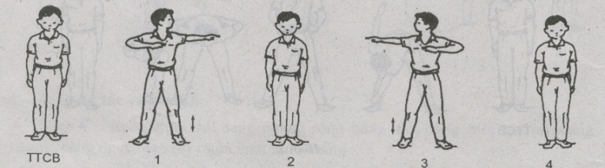

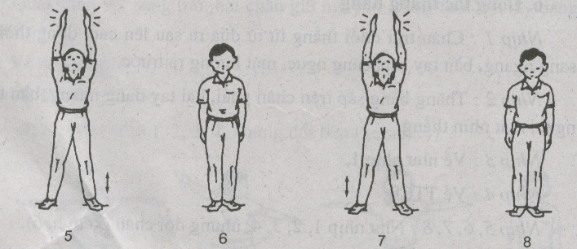

-ÔN: - động tác điều hoà (ĐT8)

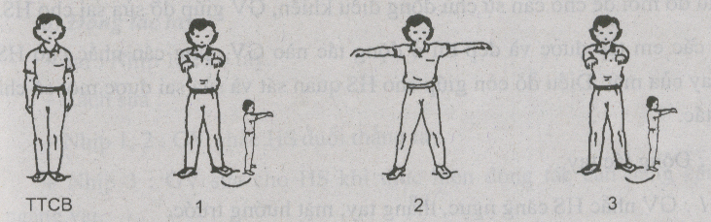

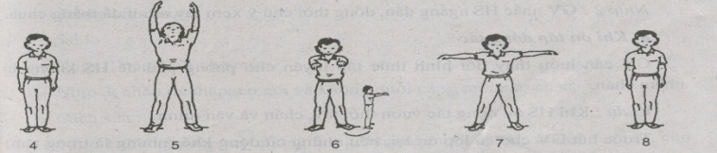

HĐ2 . Trò chơi:” Lò cò tiếp sức”

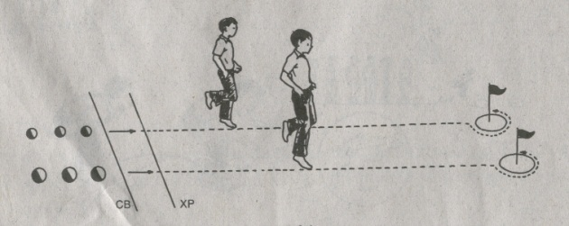

**III/ KẾT THÚC: HĐ nối tiếp.(HĐ3)**

- - HS đứng tại chỗ vổ tay hát

-Hệ thống lại bài học và nhận xét giờ học xuống lớp.

**UBND HUYỆN CỦ CHI**

**TRƯỜNG TH NGUYỄN VĂN LỊCH**

**THIẾT KẾ BÀI DẠY**

**MÔN GIÁO DỤC THỂ CHẤT – LỚP 5**

**GIÁO VIÊN THIẾT KẾ: NGUYỄN VĂN RINH**

**Môn: Thể dục. Lớp : 5**

**Bài : 32 *Bài thể dục phát triển chung**

**\*Trò chơi: Lò cò tiếp sức**

**I/ MỤC TIÊU: *Giúp học sinh* :**

-Kiểm tra bài thể dục phát triển chung.Yêu cầu thuộc bài và hoàn thiện bài thể dục

-Chơi trò chơi Lò cò tiếp sức.Yêu cầu tham gia vào trò chơi chủ động,nhiệt tình.

**NỘI DUNG**

**1 .PHẦN MỞ ĐẦU:**

-Khởi động 

-Chạy nhẹ 1 vòng sân tập



* Trò chơi “Diệt con vật có hại”



**II/ CƠ BẢN:**

HĐ1 (ÔN 8 ĐT Bài thể dục phát triển chung.).

-.ÔN động tác vươn thở:(ĐT1)



.ÔN động tác tay:( ĐT2)



ÔN –Động tác chân (ĐT3)



ÔN – Động tác vặn mình (ĐT4)



ÔN -Động tác toàn thân (ĐT5)



ÔN -Động tác thăng bằng (ĐT6)



ÔN .- Động tác nhảy (ĐT7)





ÔN -Động tác điều hoà (ĐT8).





HĐ2: * Trò chơi: “Lò cò tiếp sức”



**III/ KẾT THÚC (HĐ3)**

- HS đứng tại chỗ vổ tay hát

-Hệ thống lại bài học và nhận xét giờ học xuống lớp.

---------------------------------------------------------------------------------------------------------------------